1学生登录

1.1登录
打开就业信息网首页（https://job.zcmu.edu.cn/），点击【学生登录】，如图：
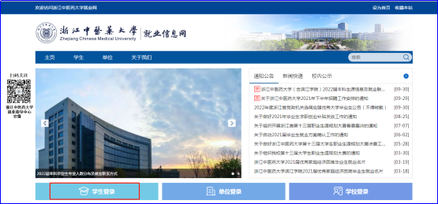

本校学生：先点击右下角立即注册
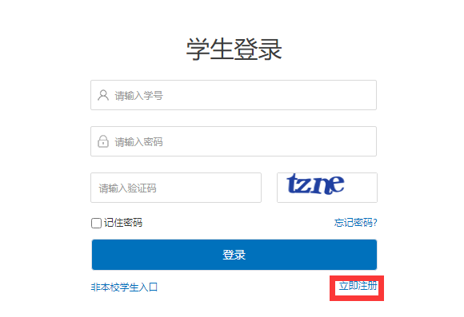
点开立即注册，输入用户名（学号）、姓名、验证码并提交认证资料，完成注册
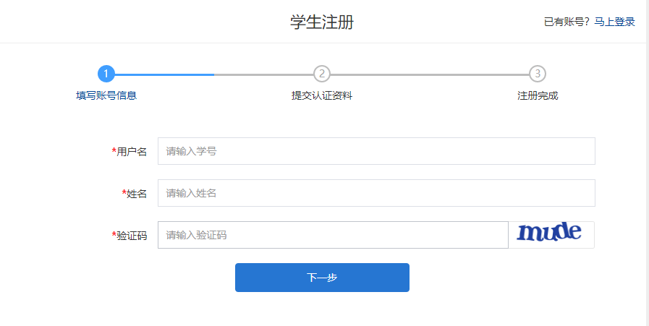
有账号者输入自己的学号和密码（注册时的密码）及验证码，登录成功。
若密码丢失，点击【忘记密码】，具体请查看附件1。
外校学生：先点击左下角非本校学生入口
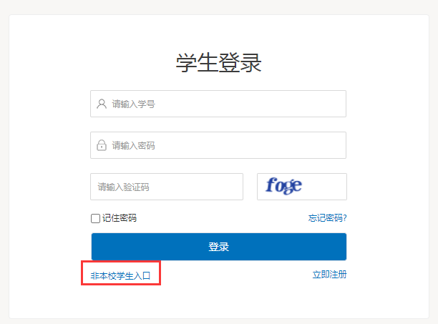
再点击右下角立即注册
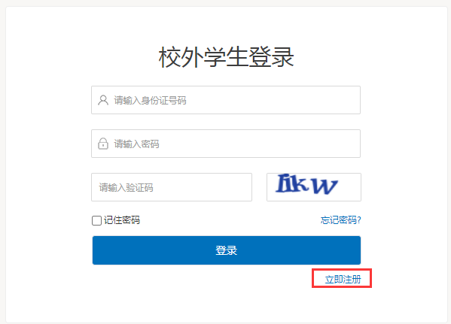
输入身份证号码、姓名以及验证码，并提交认证资料，完成注册及登录
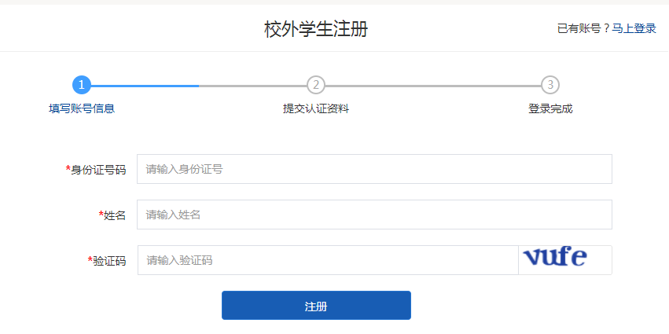
登录成功页面如图：
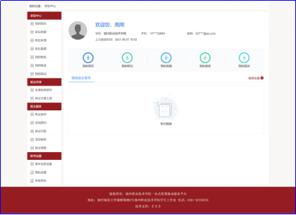

2求职中心

2.1我的简历
学生可在【学生中心】的【我的简历】模块中完善个人简历信息，系统简历分为：中文简历、英文简历、附件简历三种，学生可选择一种设为默认投递简历，默认投递简历完整度需达到60%才可进行在线投递。
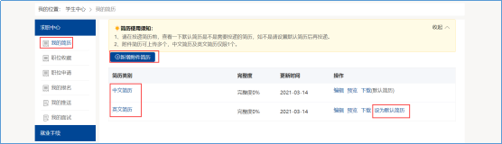

2.2职位收藏
学生可对心仪职位进行收藏，收藏之后可在【学生中心】的【职位收藏】中查看以收藏职位并投递个人简历。如图：
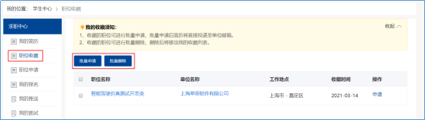
学生在电脑/手机端查看职位信息，进行职位收藏，如图：
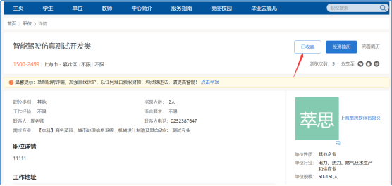

2.3职位申请
学生在浏览学校就业信息时，看到中意的职位，可以一键投递简历，如图：
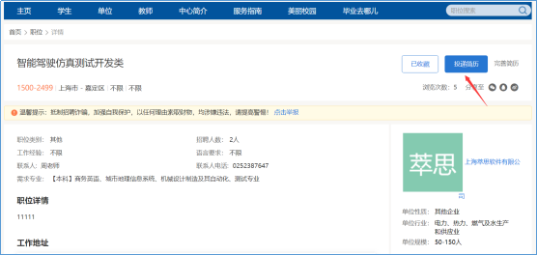

学生投递的简历，可在【学生中心】的【职位申请】模块中查看简历投递详细情况。如图：
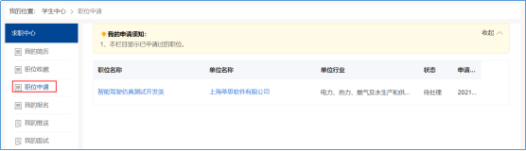

2.4我的报名
学生可以报名参加宣讲会、招聘会、活动预约，以招聘会为例，预约如图：
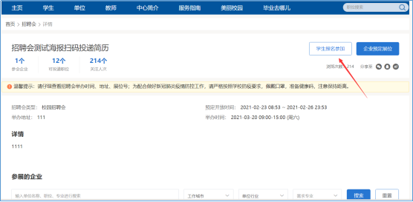

预约成功后，可在【学生中心】的【我的报名】模块中查看已报名的活动；如图：

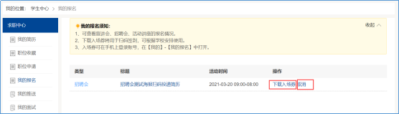
在我的报名页面，学生可以下载入场券或者取消报名，如上图。

2.5我的面试
简历投递成功后，用人单位查看学生简历，可对意向学生发起面试邀请，单位发起面试后，学生会受到短信与邮件提醒，同时，在学生中心【我的面试】里面也可以查看，如图：
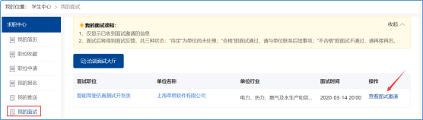
点击查看面试邀请，可以查看面试详情，如图：
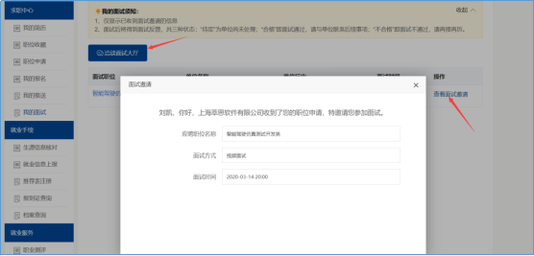
点击“洽谈面试大厅”可以进入视频面试大厅，可以和单位洽谈或者面试，如图：
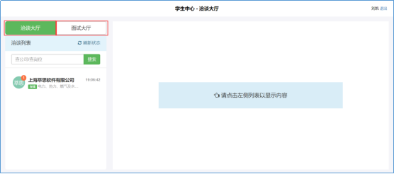

附件1：学生注册及找回密码
1.学生注册
初次登录就业网需要进行注册，注册流程如下：打开就业网首页，选择【学生登录】，如图：

打开学生登录详情页面，点击“立即注册”，如下图
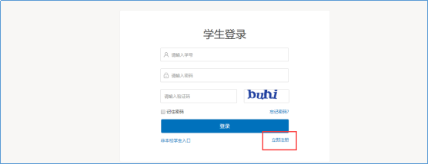
打开注册详情页面，按照注册须知提醒进行填写，输入学号、姓名、验证码，点击下一步，完成注册第一步，如下图：
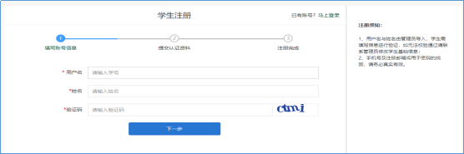
进入注册第二步，设置密码，输入手机、电子邮箱等信息；注意：就业系统的通知通过注册邮箱和手机号进行通知，请同学保证注册信息准确。如信息有变，登录后可在个人中心—基本心中修改。（具体详见账号设置）
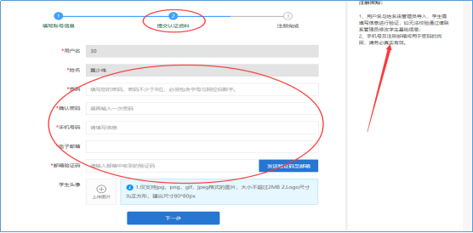
填写完成，信息提交后注册成功，学生就可以使用学号和密码登录系统。如果注册时系统提示学号或姓名不存在，请检查是否填写有误，确认无误后还是不能注册，请联系管理员导入学生数据后再注册。

2.找回密码
在学生登录页面，选择“忘记密码”，如图：
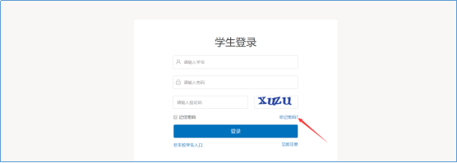

打开找回密码页面如图：
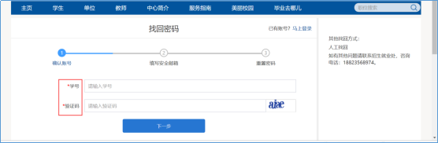
输入学号和验证码，进入找回密码第二步，如图：
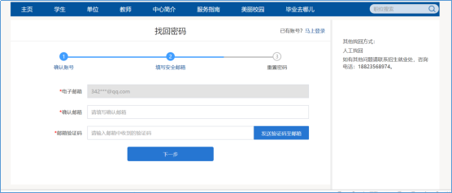

输入正确的注册邮箱，点击“发送验证码至邮箱”，系统会给注册邮箱发邮件，打开邮件，获取邮箱验证码，输入，点击下一步，打开设置新密码页面如图：
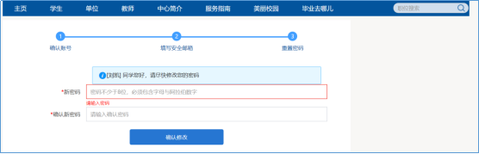

3.修改密码
学生可在修改密码页面修改密码，如图：
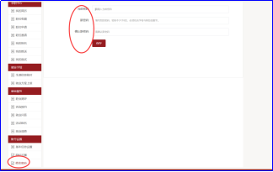

附件2：

基本信息设置
学生可以在基本信息设置中修改个人信息，如图：
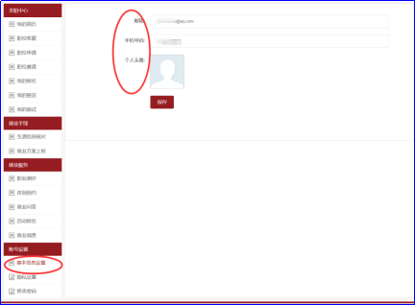

隐私设置
学生可在隐私设置中设置自己信息是否开放，如图：
